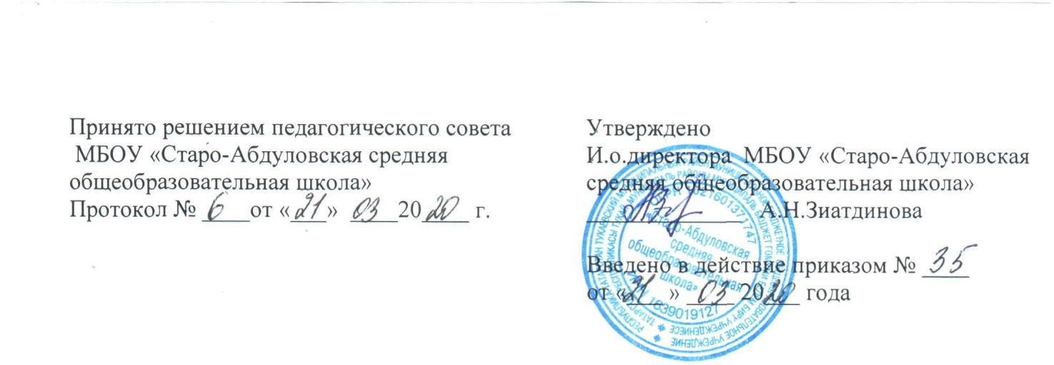

Положение об обособленном структурном подразделении
МБОУ «Старо-Абдуловская СОШ»
Тукаевского муниципального района РТ
1. Общие положения
1.1. Настоящее Положение распространяется на обособленное структурное подразделение школы (далее ОСП) МБОУ «Старо-Абдуловская СОШ», (далее-ОУ) регламентирует правовой статус, устанавливает его основные задачи, функции, состав, структуру, порядок организации деятельности, порядок взаимодействия с другими подразделениями общеобразовательного учреждения и сторонними организациями ОСП.
1.2. Положение об обособленном структурном подразделении школы разработано на осно-вании закона Российской Федерации от 29.12.12. №273-ФЗ «Об образовании в РФ», Указа Президента РФ № 599,597 от 07.05.2012 г, Государственной программы РФ «Развитие образования на 2013-2020 гг.», Комплекса мер по модернизации региональной системы общего образования (2012-2020 гг.), Устава и других локальных актов ОУ.
1.3. Структурное подразделение не является юридическим лицом, необходимые документы заверяются печатью, штампом МБОУ «Старо-Абдуловская СОШ».
1.4. Структурное подразделение проходит лицензирование, аттестацию и государственную аккредитацию в составе МБОУ «Старо-Абдуловская СОШ»
1.5. Оборудование и оснащение СП проводится в строгом соответствии с требованиями действующих стандартов, правил, норм и инструкций по охране труда.
1.6. Материально-техническое обеспечение деятельности СП осуществляется Учредителем. Финансовое обеспечение деятельности СП осуществляется за счет средств соответствующего бюджета на основании бюджетной сметы.
2. Цели и задачи
2.1 Основными целями ОСП являются реализация образовательных программ начального общего образования, создание оптимальных условий для охраны и укрепления здоровья,
физического и психического развития обучающихся.
2.2. Основные задачи ОСП:
формирование общей культуры обучающихся на основе усвоения образовательного мини-мума содержания образовательных программ;
достижение обучающимися соответствующего образовательного уровня, создание основы для осознанного выбора и последующего освоения профессиональных образовательных программ выпускниками;
адаптация обучающихся к жизни в обществе;
воспитание у обучающихся гражданственности, трудолюбия, уважения к правам и свободам человека, любви к окружающей природе, Родине, семье, формирование здорового образа жизни.
Для реализации основных целей и задач ОСП имеет право:
выбирать формы, средства, методы обучения и воспитания, использовать учебные пособия и методические разработки.
3.Функции
3.1. ОСП реализует следующие образовательные функции:
реализует общеобразовательные программы (начального общего).
создает условия для реализации гражданами Российской Федерации гарантированного госу-дарством права на получение общедоступного и бесплатного общего образования, если образование данного уровня гражданин получает впервые.
осуществляет обучение и воспитание в интересах личности, общества, государства, обеспе-чивает охрану здоровья и создание благоприятных условий для разностороннего развития личности, в том числе возможности удовлетворения потребности обучающегося в самооб-разовании и получении дополнительного образования.
4. Режим занятий
4.1. Контингент обучающихся формируется в соответствии с требованиями Типового положения. Количество детей в ОСП определяется в зависимости от санитарных норм и условий образовательного процесса
4.2. Количество учащихся в общеобразовательных классах – 14.
4.3. Начало уроков в ОСП в 8 часов 30 мин., продолжительность урока – 45 мин., перемены между уроками– 10 мин., две большие перемены после первого и третьего уроков – 20 мин
5. Заключительные положения
5.1. Обучающиеся, родители и педагоги ОСП имеют права, обязанности определяемые Уставом ОУ и его локальными актами.
5.2. Реорганизация или ликвидация ОСП, находящегося в сельской местности не допускается без учета мнения жителей этой местности.

